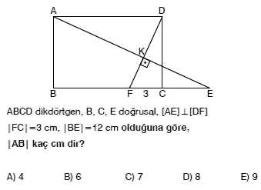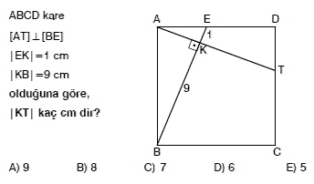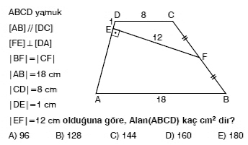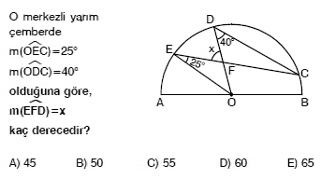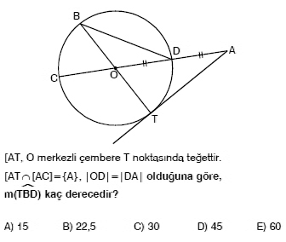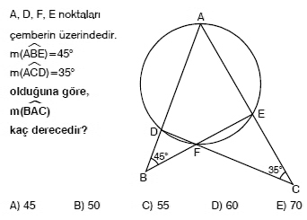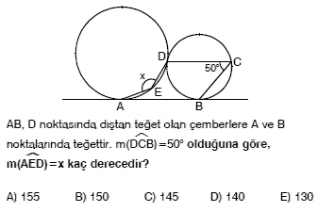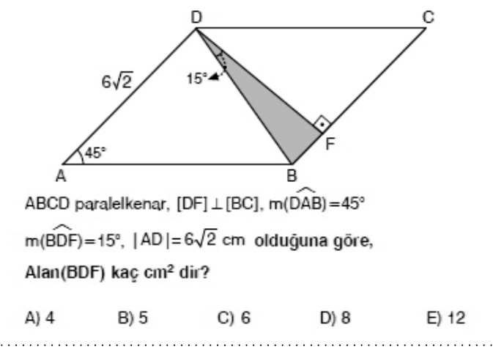A AA

2017-2018ÖĞRETİMYILIATATÜRKANADOLULİSESİ11.SINIFLARGEOMETRİDERSİ2.DÖNEM2.YAZLISORULARIDIR.

ADISOYADI: SINIF VE NO: DOĞRU SAYISI: ALDIĞIPUAN:

1. 5.

6.

2.

- 7.

- 8.

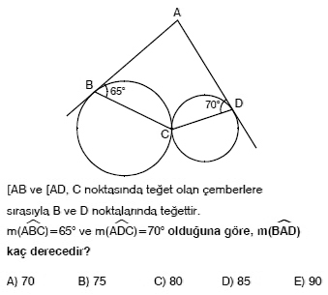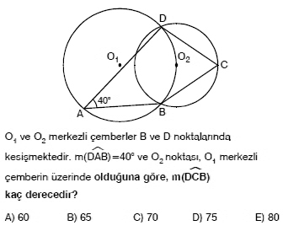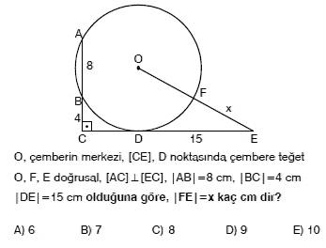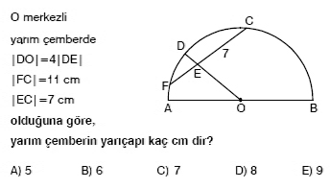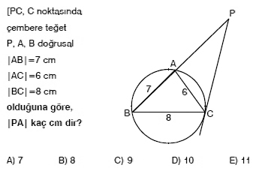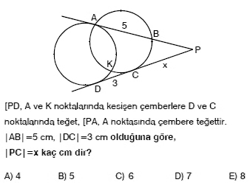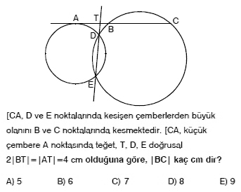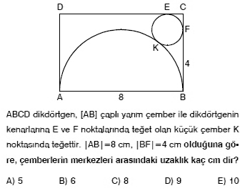
9. | 13.
 | 14.
10.
 | 15.
11.
 | 16.
12.
NOT:Hersorunundoğrulukdeğeri6,25puanvesürenizbirderssaatidir. |  | ---BAŞARILAR--- | NAMIKKARAYANIK
Birmatematikçisanmaz,fakatbilir.İnandırmayaçalışmazçünküispateder.Güveninizibeklemez.Belkidikkatetmeniziister.

